# Day13 面向对象1

1. 用五种方式创建对象

张三：生火

2. 对象操作方法

delete assign() defineProperties defineProperty() freeze() getOwnPropertyDescriptor getOwnPropertyNames

3. this

普通函数中的this事件中的this类中的this函数call以后替代执行的this

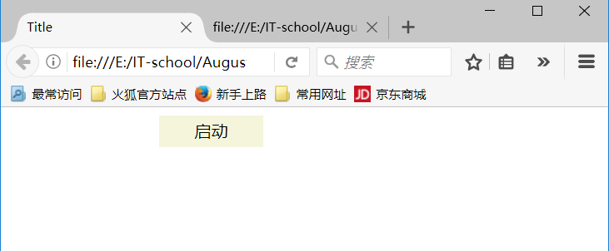4. set get方法

使用set get方法做一个运动的div并且 点击时改变文字内容。

5. set get方法

set get方法中分析this和设置属性